Proiect DAM

* Aplicație pentru management-ul filmelor-

Telehoi George-Andrei

Grupa 1084

1. **Introducere**

Proiectul constă în realizarea unei aplicații Android ce are ca scop ușurarea modalității prin care o persoană își gestionează colecția de filme. Problema cel mai des întâlnită de pasionații de filme se rezumă la dificultatea cu care aceștia organizează filmele pe care le-au văzut, pentru a le fi mai ușor să găsească filme noi pe care doresc să le vadă. Astfel, cinefilii au nevoie de o soluție ușor de folosit și accesibilă, prin care să păstreze și să gestioneze filmele pe care aceștia le-au vizionat.

Aplicația dezvoltată oferă persoanelor pasionate de filme un mediu în care să dețină controlul asupra filmelor dejă văzute, să actualizeze această colecție și să o aibă mereu la îndemână.

În acest sens, aplicația își propune să ofere posibilitatea utilizatorilor de a avea un profil personal, prin care aceștia să adauge filmele văzute la colecția lor, pe care să o poată vizualiza în orice moment de pe dispozitivul mobil, să acorde o notă acestor filme, pentru a își gestiona, astfel, și preferințele în materie de filme, să editeze filmele deja adăugate (de exemplu, poate după o vizionare ulterioară a aceluiași film, utilizatorul își schimbă opinia cu privire la scorul acordat filmului respectiv) și, nu în ultimul rând, să dețină controlul asupra profilului personal.

1. **Descriere soluție**

Aplicația este menită pentru a putea fi folosită cu ușurință de către oricine pentru a vizualiza și edita colecția personală de filme, ce poate fi accesată în orice moment de pr profilul personal.

Astfel, la prima deschidere a aplicației, utilizatorul este întâmpinat cu 4 opțiuni sugestive: vizualizarea filmelor populare la momentul actual, crearea unui cont, logare cu un cont deja existent sau setarea în preferințe a versiunii curente a aplicației.

Aplicația este gândită astfel pentru a oferi utilizatorului posibilitatea de a primi informații ce nu se află în directă legătură cu acesta fără necesitatea de a fi logat.

După înregistrare, utilizatorul se poate loga și vizualiza profilul personal.

Profilul personal al fiecărui utilizator îi oferă acestuia posibilitatea de a adăuga un film la colecția personală, de a își vizualiza colecția, de a vizualiza filmele încadrate automat la categoria “oldies” (filme apărute înainte de anul 2000), de a își modifica parola, de a își șterge profilul și de a se deconecta de la profilul personal.

Dacă acesta alege să își modifice parola, va avea posibilitatea de a face acest lucru direct din pagina curentă, urmând ca după schimbarea parolei să fie deconectat de la profilul personal, din motive de securitate.

Colecția de filme poate fi vizualizată și urmărită cu ușurință, afișând filmele într-o listă ce indică titlul, regizorul și rating-ul acordat de utilizator filmului.

Baza de date este folosită pentru a memora informațiile cu privire la utilizator și colecția acestuia de filme, folosind 2 tabele: users și movies.

Tabela users reține:

* Id: cheia primară, auto-incrementată
* Username: numele unic ales de utilizator pentru a se identifica
* Password: parola utilizatorului
* First Name: prenumele
* Last Name: numele de familie
* Email: adresa de email a utilizatorului

Tabela movies reține:

* Id: cheia primară, auto-incrementată
* userId: cheia secundară, ce face referire la id-ul utilizatorului ce a adăugat filmul respectiv
* title: titlul filmului
* director: regizorul filmului
* year: anul în care a apărut filmul
* genre: genul filmului
* rating: punctajul acordat filmului de către utilizator

1. **Implementare soluție**

La deschiderea aplicației, utilizatorul va avea 4 opțiuni: Trending Movies, Sign In. Register și Set App Version Prefs, astfel:

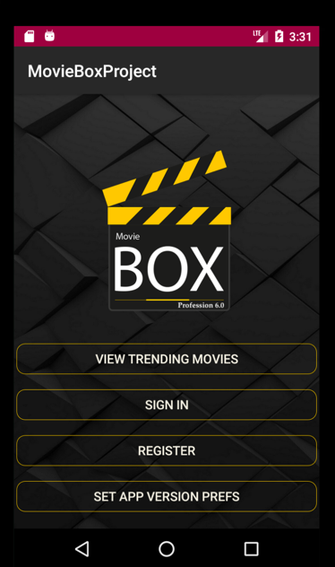

**Funcționalitatea de a vizualiza filmele populare**

Aceasta va deschide o activitate cu un listview ce este populat prin preluarea asincrona a informațiilor dintr-un fisier JSON din rețea, folosind un adaptor personalizat pentru a afișa obiectele de tip Movie în listview-ul respectiv. Acest fișier conține filmele cele mai urmărite într-o perioadă dată, preluate de pe site-ul imdb.

Utilizatorul poate vizualiza lista respectivă pentru a primi recomandări de filme pe care le-ar putea adăiga la colecție.

**Funcționalitatea de înregistrare**

Utilizatorul va avea de completat un formular unde va trebui să introducă date despre acesta, cum ar fi username-ul (ce trebuie să fie unic, în caz contrar, utilizatorul este semnalat printr-o eroare), email-ul, numele etc.

După completarea formularului, utilizatorul trebuie să bifeze checkbox-ul pentru a confirma că este de acord cu termenii și condițiile (în caz contrar, acesta va fi avertizat printr-o eroare).

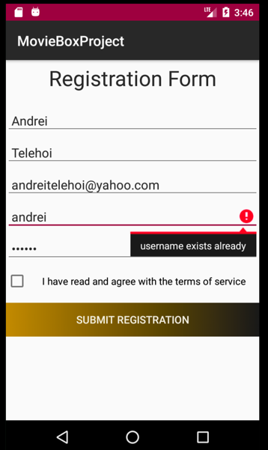 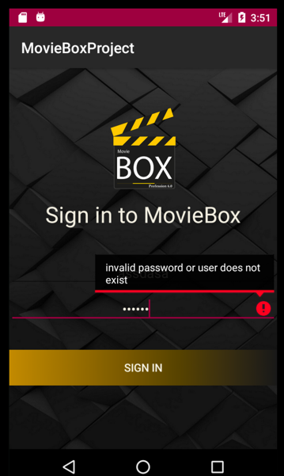

**Funcționalitatea de logare**

Utilizatorul trebuie să introducă numele de utilizator și parola create. În cazul în care acesta introduce date nevalide, acesta va fi avertizat.

Validarea se realizează comparând combinația username-password cu datele stocate în baza de date, astfel:



**Profilul utilizatorului**

După autentificare, utilizatorul este prezentat cu o serie de opțiuni pentru a își gestiona colecția și pentru a își modifica profilul personal.

Astfel, acesta are posibilitatea de a adăuga filmele într-o colecție temporară, prin transfer de date la nivelul aplicației, dar, totodată, și într-o colecție persistentă, salvată în baza de date. De asemena, utilizatorul poate viziona separat și filmele vechi din colecția sa, preluate automat din baza de date și afișate printr-un listview.

Din acastă activitate, utilizatorul nu poate reveni la pagina anterioară apasând butonul back, fiind întâmpinat de o eroare, ce îl determină să folosească funcționalitatea de log out pentru a reveni la meniul principal al aplicației. De asemenea, acesta are la dispoziție și funcționalitatea de ștergere a profilului său definitivă, în cazul în care nu mai dorește să folosească aplicația și nici ca datele sale să rămână salvate.

Totodată, utilizatorul este întâmpinat cu un mesaj de bun venit personalizat cu numele său de utilizator, preluat din activitatea anterioară, prin trasnferul de parametri (folosind metoda clasei Intent, anume putExtra).

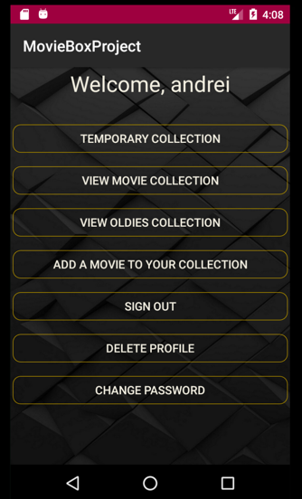

**Funcționalitatea de schimbare a parolei**

Utilizatorul are posibilitatea de a își modifica parola la apăsarea butonului destinat acestui scop, ce modifică vizibilitatea controalelor până atunci ascunse: un editext ce permite introducerea unei noi parole și un buton de confirmare a parolei. Butonul de confirmare apelează metoda ce face update asupra informațiilor din baza de date și întoarce utilizatorul la activitatea de log in, pentru a se autentifica din nou, cu noua parolă.

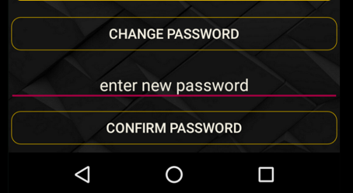

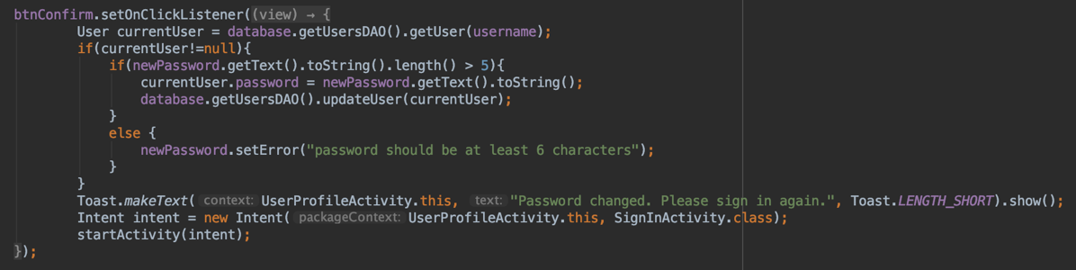

**Funcționalitatea bazei de date**

Baza de date are implementate metode specifice, precum insert, update, delete, dar și metode create special pentru nevoile aplicației, ce implică query-uri de select bazate pe anumite criterii.

**Stilizarea aplicației**

Aplicația a fost stilizată prin modificarea culorilor primare și secundare, prin adăugarea unui background, prin crearea unei teme pentru butoanele aplicației, ce le oferă transparență și un contur ce complementează celelalte culori utilizate. De asemenea, a fost folosit și un gradient pentru butoanele din anumite activități, pentru a le conferi un impact stilistic.

Implementarea soluției ca aplicație Android prezintă avantaje precum posibilitatea de a utiliza aplicația în orice moment, de pe telefon, de a crea un design intuitiv și plăcut și de a folosi cu ușurință resurse externe, precum și conexiunea la baza de date.

1. **Concluzii**

Aplicația dezvoltată și prezentată anterior își îndeplinește scopul principal, anume acela de a oferi utilizatorului o variantă optimă de manageriere a filmelor vizionate. Totodată, oferirea unor recomandări de filme, bazată pe cele mai populare, poate ajuta un utilizator ce dorește să își extindă colecția de filme. O posibilă extindere a acestei funcționalități o reprezintă utilizarea unui algoritm de machine learning, ce permite aplicației să ofere recomandări utilizatorului bazate pe filmele deja regăsite în colecția sa, oferind, astfel, sugestii pe gustul fiecărui utilizator, nu doar recomandări generice, Din punct de vedere al gestiunii colecției, aplicația oferă o variantă simplă și intuitivă, însă poate fi dezvoltată pentru a oferi mai multe opțiuni utilizatorului, cum ar fi sortarea colecției după diverse criterii.

1. **Bibliografie**

* **Programarea aplicatiilor Android**, Autori: Paul POCATILU, Ion IVAN, Adrian VIȘOIU, Felician ALECU, Alin ZAMFIROIU și Bogdan IANCU
* https://developer.android.com